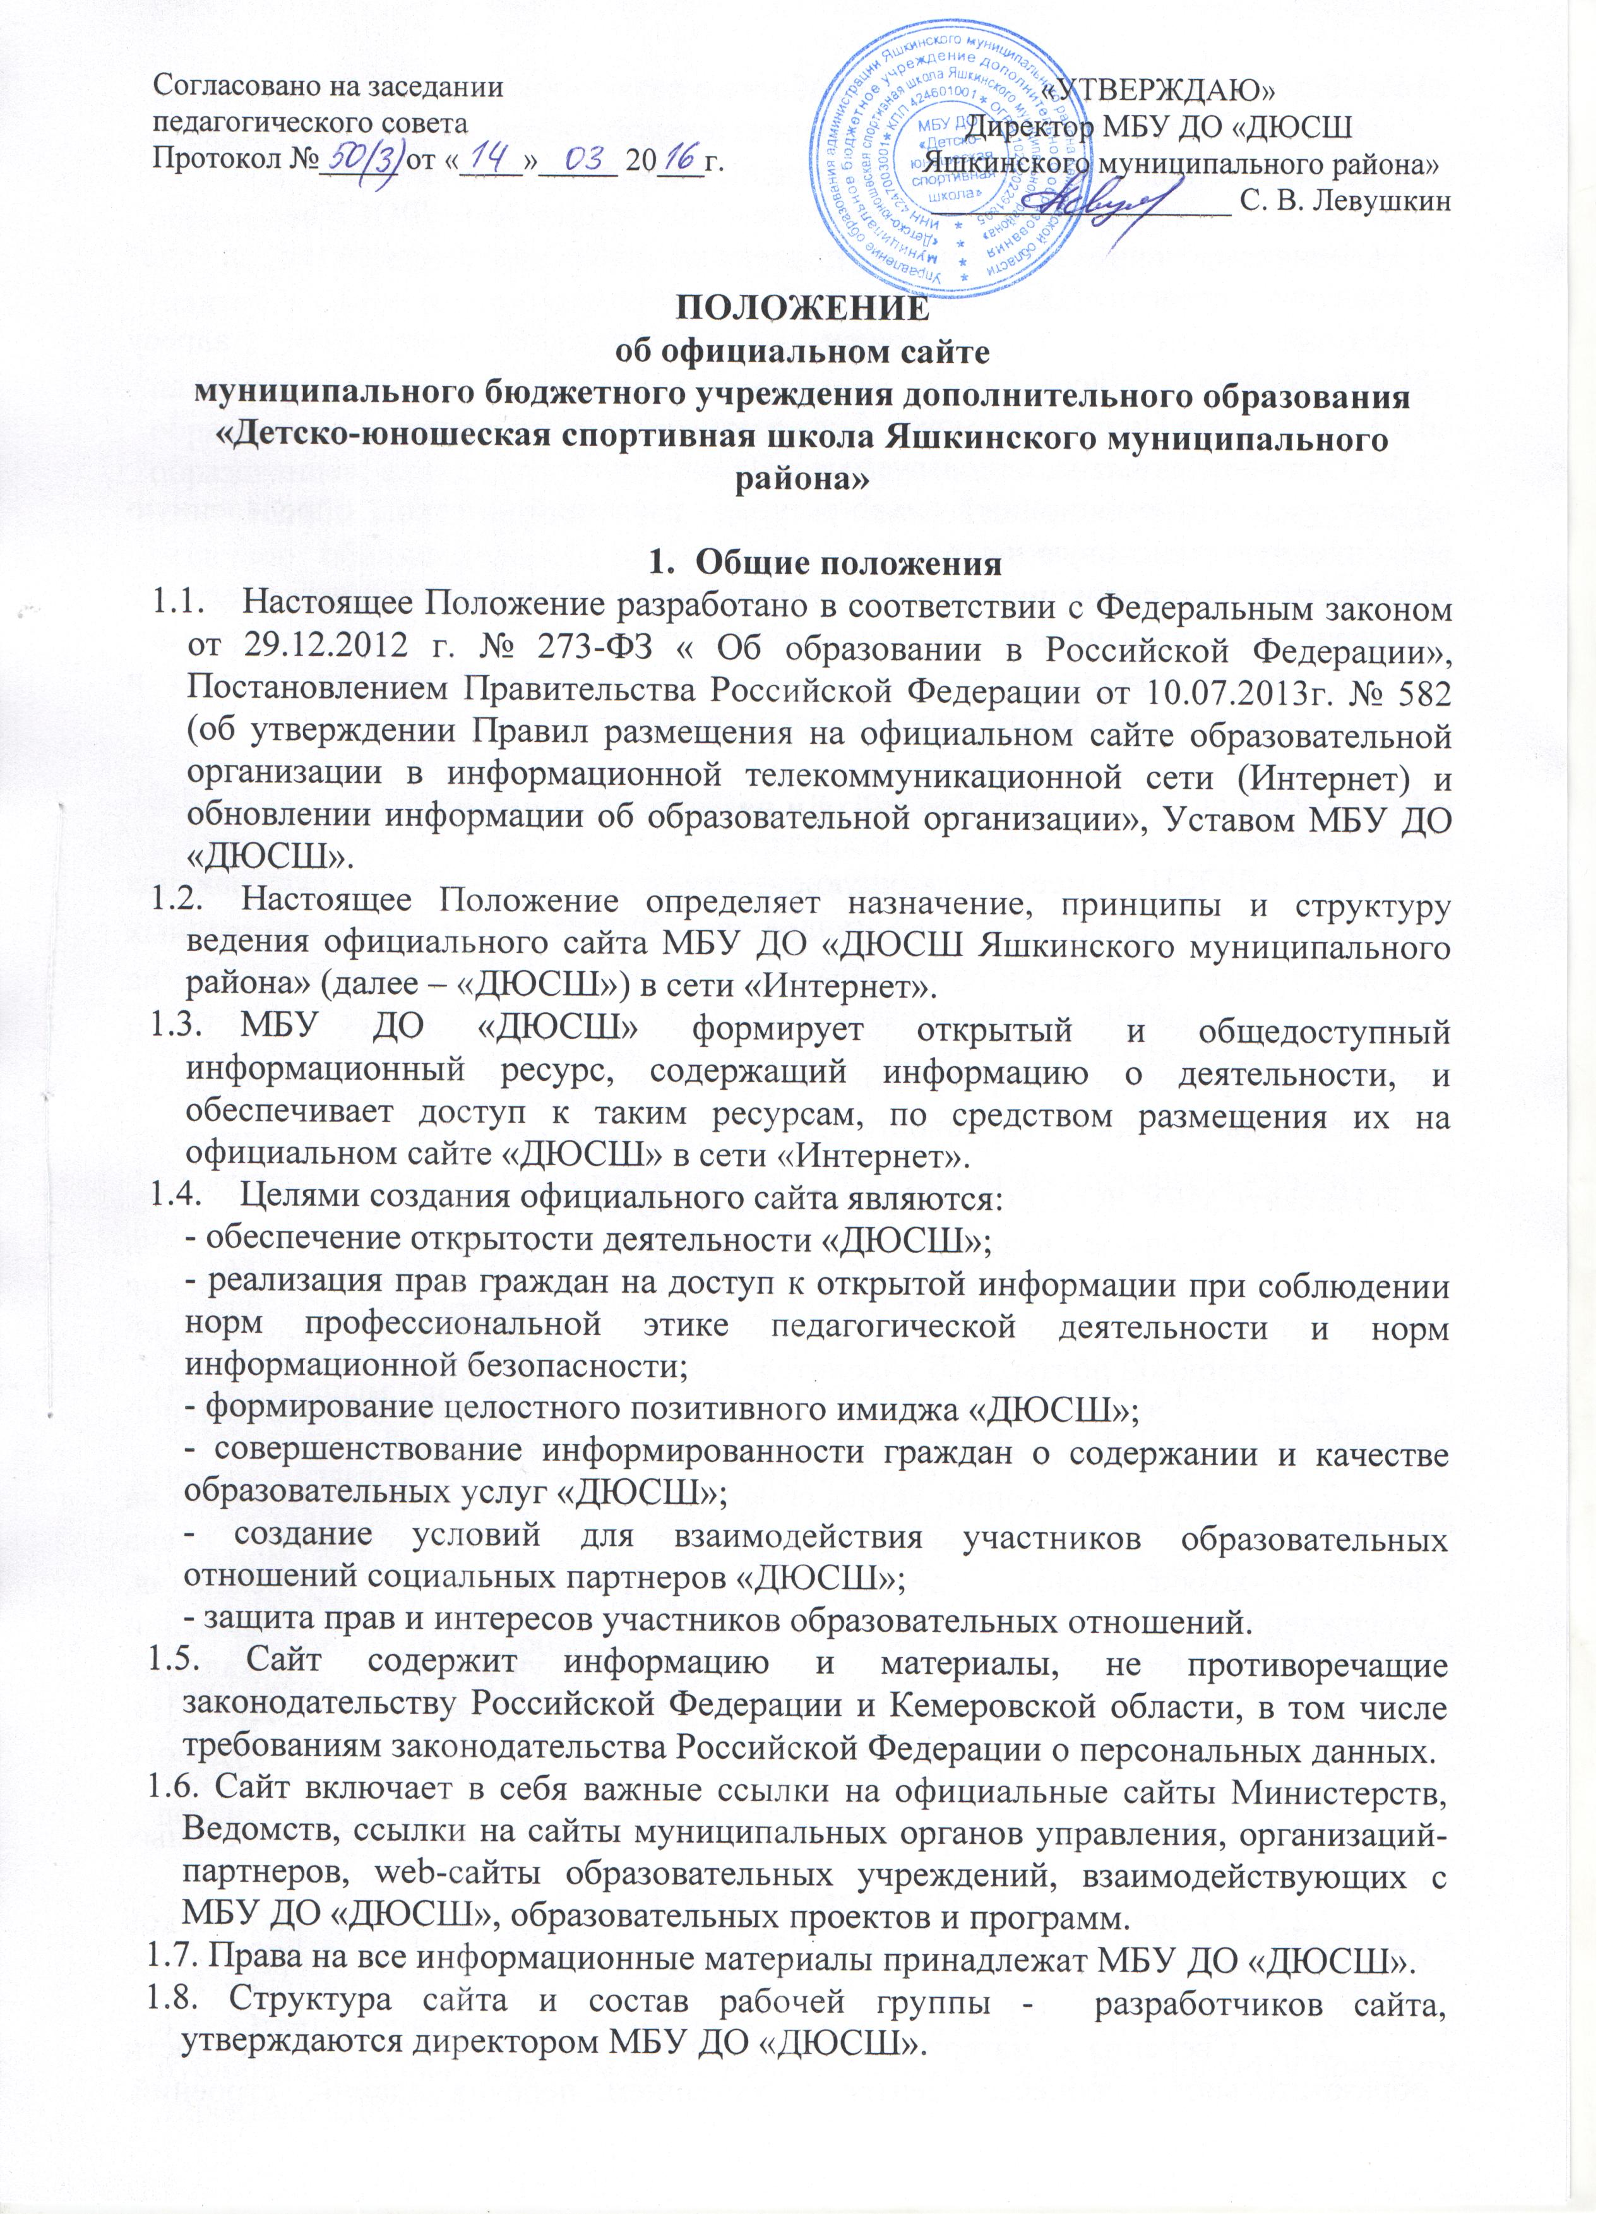

1.9. Общая координация работ по разработке и развитию сайта возлагается на заместителя директора по учебно-воспитательной работе.

1.10.Работа по информационному наполнению сайта осуществляется заместителем директора по УВР, секретарем или методистом «ДЮСШ».

1.11.Финансирование создания и поддержки сайта осуществляется за счет финансовых средств «ДЮСШ».

1.12.Сайт Центра размещен в сети Интернет по адресу [**http://zdorovvsegda.ucoz.net**](http://zdorovvsegda.ucoz.net)

1.13. Настоящее Положение может быть изменено и дополнено.

1.14. Основные понятия, используемые в Положении:

*Сайт –* информационный web-ресурс, имеющий четко определенную законченную смысловую нагрузку.

Web-ресурс- это совокупность информации (контента) и программных средств в Интернет, предназначенные для определенных целей.

*Разработчик сайта* – физическое лицо или группа лиц, создавших сайт и поддерживающих его работоспособность и сопровождение.

**2. Структура сайта и размещаемая информация**

2.1. Сайт «ДЮСШ» имеет следующую структуру: главная страница (включающая приветственное слово, фотографию здания «ДЮСШ», телефоны экстренных служб), раздел «Сведения об образовательной организации», важные ссылки на образовательные ресурсы, фотоальбом, положения о мероприятиях «ДЮСШ» и отчеты о проведении мероприятий (протоколы соревнований), безопасность образовательного процесса, новости «ДЮСШ».

2.2. На сайте МБУ ДО «ДЮСШ» размещена следующая информация:

2.2.1. Основные сведения об образовательной организации, дате создания образовательного учреждения, краткой справке о месте нахождения образовательного учреждения, режиме, графике работы, контактном телефоне, об адресе электронной почты, и об учредителе и контакте с ним.

2.2.2. Сведения о структуре и органах управления образовательной организацией, номера телефонов и адреса электронных приемных.

2.2.3. Документы (копии: устава образовательного учреждения; лицензии на осуществление образовательной деятельности (с приложениями), плана финансово-хозяйственной деятельности образовательного учреждения, утвержденного в установленном законодательством Российской Федерации порядке, или бюджетной сметы образовательного учреждения; локальных нормативных актов, сведения об условиях приема в объединения «ДЮСШ», правил внутреннего распорядка обучающихся, правил внутреннего трудового распорядка, коллективного договора и т.д.).

2.2.4. Сведения о реализуемых дополнительных образовательных программах.

2.2.5. Сведения об администрации и педагогическом составе работников «ДЮСШ» (фамилия, имя, отчество, занимаемая должность, уровень образования, квалификация, награды и т.д.).

2.2.6. Сведения о материально-техническом обеспечении и оснащенности образовательного процесса Центра с указанием перечня зданий, строений, сооружений, помещений и территорий, используемых для осуществления образовательного процесса, их адресов и назначения.

2.2.7. Отчет о результатах самообследования деятельности образовательного учреждения.

2.2.8. Предписания органов, осуществляющих государственный контроль (надзор) в сфере образования, отчетов об исполнении таких предписаний;

2.2.9 Наглядная информация о структуре сайта, включающая в себя ссылки на информационно-образовательные ресурсы: официальный сайт Министерства образования и науки Российской Федерации; федеральный портал «Российское образование»; единая коллекция цифровых образовательных ресурсов и др;

2.2.10. Иная информация, которая размещается, опубликовывается по решению образовательной организации и (или) размещение, опубликование которой являются обязательными в соответствии с законодательством Российской Федерации.

1. **Требования к информационному наполнению сайта**

**и порядок обновления материалов**

3.1. Информационное наполнение и актуализация официального сайта (страницы) осуществляется администратором, ответственным за ведение сайта «ДЮСШ», назначенный приказом по учреждению.

3.2. Заместитель директора, методист, педагог-организатор, тренеры-преподаватели «ДЮСШ» и другие работники обеспечивают своевременное обновление информации для размещения на официальном сайте.

3.3. Информация, размещаемая на официальном сайте «ДЮСШ», не должна:

- нарушать авторское право;

- содержать ненормативную лексику;

- нарушать честь, достоинство и деловую репутацию физических и юридических лиц;

- нарушать нормы действующего законодательства и нормы морали;

- содержать государственную и коммерческую тайну.

3.4. Информация для размещения на сайте, предоставляется в электронном виде ответственным по работе с сайтом, которые оперативно обеспечивают ее размещение в соответствующем разделе сайта. Текстовая информация предоставляется в формате doc, графическая – в формате jpeg или gif. Предоставляемый материал должен содержать дату, название публикации, название объединения, и другую информацию согласно правил оформления пресс-релиза и форм подачи информации на сайт.

3.5. Информация о событиях и мероприятиях в новостной раздел подается работниками «ДЮСШ» не позднее двух дней после того, как оно состоялось.

3.6. В случае устаревания, потери актуальности информации, обновленная информация должна быть предоставлена ответственным по работе с сайтом, не позднее трех дней после внесения изменений.

**4. Ответственность**

4.1. Общую ответственность за содержание и достоверность размещаемой на сайте информации несут директор и заместитель директора по УВР «ДЮСШ».

4.2. Ответственность за достоверность и своевременность предоставляемой к публикации на официальном сайте информации ежегодно регулируется приказом директора «ДЮСШ».

